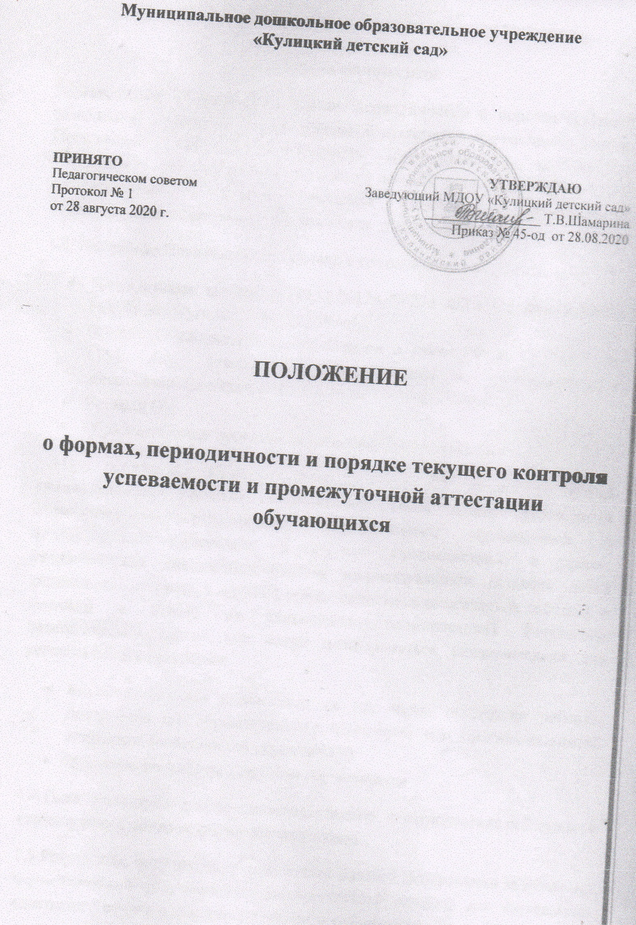

1.Общие положения
1.1.Настоящее Положение о формах, периодичности и порядке текущего контроля успеваемости и промежуточной аттестации обучающихся (далее-Положение) реализует деятельность муниципального дошкольного образовательного учреждения «Кулицкий детский сад» (далее-ОУ) в части осуществления текущего контроля освоения обучающимися образовательных программ-педагогическая диагностика.
1.2. Настоящее Положение разработано в соответствии с :
- Федеральным законом от 29.12.2012г. № 273- ФЗ « Об образовании в РФ» ст.30 ч.2,ст.28 ч.3 п.10,ст.58 ч.1
- Приказом Министерства образования и науки РФ от 17.10.2013 № 1155 «Об утверждении федерального государственного образовательного стандарта дошкольного образования
- Уставом ОУ
- Образовательной программой дошкольного образования
1.3.При реализации образовательных программ ОУ проводится оценка индивидуального развития обучающегося. Такая оценка производится педагогическими работниками (воспитателями, музыкальным и физкультурным работником и другими специалистами) в рамках педагогической диагностики (оценки индивидуального развития детей дошкольного возраста, c оценкой эффективности педагогических действий и лежащей в основе их дальнейшего планирования). Результаты педагогической диагностики могут использоваться исключительно для решения следующих задач:
- индивидуализации образования (в том числе поддержки ребенка, построения его образовательной траектории или профессиональной коррекции особенностей его развития)
- Оптимизации работы с группой обучающихся
1.4.Педагогическубю диагностик осуществляют педагогические работники в соответствии с должностными обязанностями.
1.5.Результаты, полученные в ходе педагогической диагностики за отчетный период\учебный год, являются документальной основой для составления ежегодного отчета о самообследовании и публикуются на его официальном сайте в установленном порядке с соблюдением Федерального закона от 27.07.2006 г. №152-ФЗ «О персональных данных».
1.6.Основными потребителями информации о педагогической диагностики являются участники образовательного процесса:
- педагоги
- специалисты
- родители (законные представители)
- коллегиальные органы управления ОУ
- экспертные комиссии при проведении процедур лицензирования
- учредитель
1.7.Срок данного Положения не ограничен. Положение действует до принятия нового Положения, утверждённого заведующим ОУ в установленные сроки
2.Форма проведения педагогической диагностики
2.1.Форма проведения педагогической диагностики преимущественно представляет собой наблюдение за активностью обучающегося в различные периоды пребывания ОУ, беседа, опрос, анализ продуктов детской деятельности и специальные диагностические ситуации, организуемые педагогом.
Требования к собирательной информации:
- полнота
- конкретность
- объективность
- своевременность
Формы проведения, методика оценивания и инструментарий проведения педагогической диагностики используется в соответствии с реализуемыми в ОУ образовательными программами.
2.2.Переодичность проведения педагогической диагностики:
- педагогическая диагностика проводится во всех группах 2 раза в год (сентябре, мае). В начале года педагогическая диагностика направлена на выявление стартовых возможностей обучающихся, в конце года – наличие динамики в развитии.
При выпуске обучающегося из ОУ проводится итоговая оценка интегрированных качеств выпускников.
2.3.Педагогическая диагностики проводится по пяти образовательным областям:
- социально-коммуникативное развитие
- познавательное развитие
- Рречевое развитие
- художественно-эстетическое развитие
- физическое развитие
2.4.Инструментарием для педагогической диагностики являются диагностические карты, которые позволяют фиксировать индивидуальную динамику и перспективы развития каждого ребенка.
2.5.Результаты оценки индивидуального развития обучающихся группы оформляются в виде диагностических карт.
2.6.Педагогическая диагностики оценивается по 5-ти бальной шкале.
2.7.Промежуточная аттестация образовательной программы дошкольного образования не проводится.
3.Порядок проведения педагогической диагностики
3.1.Педагогическая диагностика осуществляется в течение времени пребывания, обучающего в ОУ с 07.00 до 19.00 часов в группах общеобразовательной направленности, исключая время, отведенное на сон.
3.2.Данные педагогической диагностики вносятся в диагностические карты развития обучающихся, с которой педагогические работники знакомят родителей (законных представителей) обучающихся на индивидуальных консультациях.
3.3.По результатам педагогической диагностики составляется индивидуальный маршрут развития обучающегося в его целях поддержки, построения его образовательной траектории или профессиональной коррекции особенностей его развития.
3.4.Педагогические работники не позднее 7 дней с момента завершения педагогической диагностики сдают результаты проведенных педагогических наблюдений и диагностических исследований с выводами по установленной форме старшему воспитателю ОУ.
3.5.Старший воспитатель ОУ осуществляет сравнительный анализ, определяет эффективность проведенной работы, проводит сопоставление с нормативными показателями и представляет обобщенные результаты на итоговом Педагогическом совете.
3.6.После ознакомления с обобщенными результатами на итоговом Педагогическом совете определяются проблемы, пути их решения и приоритетные задачи ОУ для реализации в новом учебном году по результатам педагогической диагностики.
4.Документация
4.1.Диагностический инструментарий для проведения оценки индивидуального развития обучающихся (педагогической диагностики) хранятся педагогами в группах и обновляются по мере необходимости.
4.2.Общие результаты педагогической диагностики уровня индивидуального развития обучающихся (диагностические карты, аналитические справки, диаграммы) хранятся на бумажных носителях в архиве методического кабинета – 3 года.
5.Заключительные положения
5.1.Изменения и дополнения в настоящее Положение принимаются на Педагогическом совете педагогов ОУ с учетом Совета родителей (законных представителе) воспитанников.

